LV201 ГОРИЗОНТАЛЬНАЯ АНКЕРНАЯ ЛИНИЯ

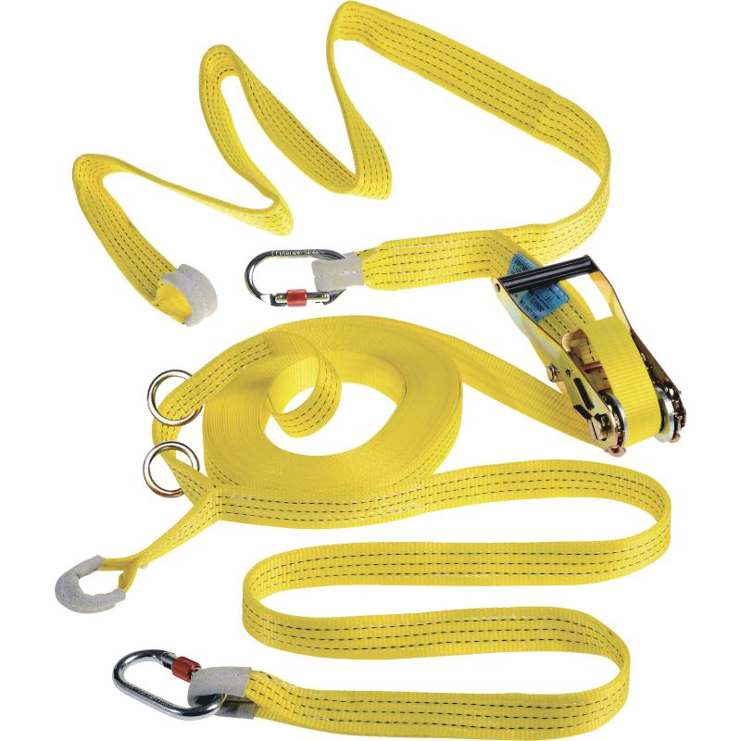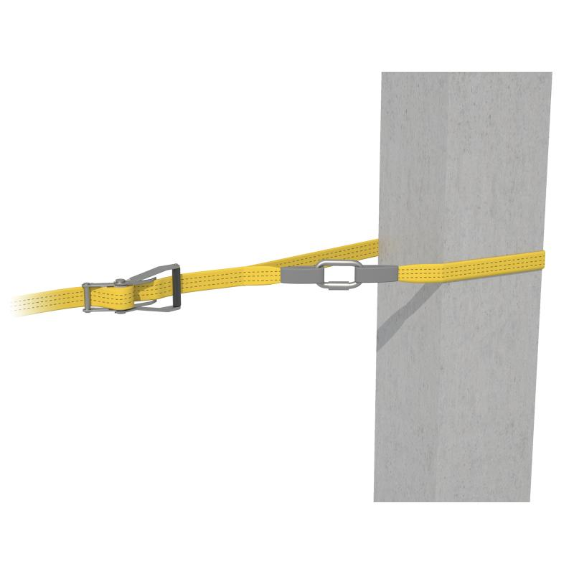
Цвет: желтый
Размер: от 2,5 до 20 м

СПЕЦИФИКАЦИЯ
Горизонтальная анкерная линия представляет собой съемную переносную систему крепления между двумя точками, гарантирующую защиту от падения. Анкерная линия выполнена из жёлтой ленты из полиэстера шириной 35 мм с минимальным пределом прочности на разрыв 4500 кг. На обеих сторонах линии расположены по 2 концевых петли, обшитых кожей (на расстоянии 2 м друг от друга), при помощи 2 петель и карабина линия крепится к точке опоры (два резьбовых карабина АМ002 (R>23кН) из оцинкованной стали входят в комплект). На линии расположены два круглых стальных кольца, которые являются точками крепления для пользователя. Система может использоваться одновременно двумя пользователями. Длина и степень натяжения линии регулируется с помощью специального натяжителя - трещетки (прочность на разрыв 5000 кг). В комплект входит сумка для хранения и транспортировки.

